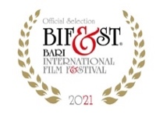
MARCO POCCIONI | MARCO VALSANIA | RAI CINEMA
presentano
SERGIO CASTELLITTO
BÉRÉNICE BEJO
MATILDA DE ANGELIS
dalla sceneggiatura "Un drago a forma di nuvola"
di ETTORE SCOLA, FURIO SCARPELLI, SILVIA SCOLA
un film di SERGIO CASTELLITTO
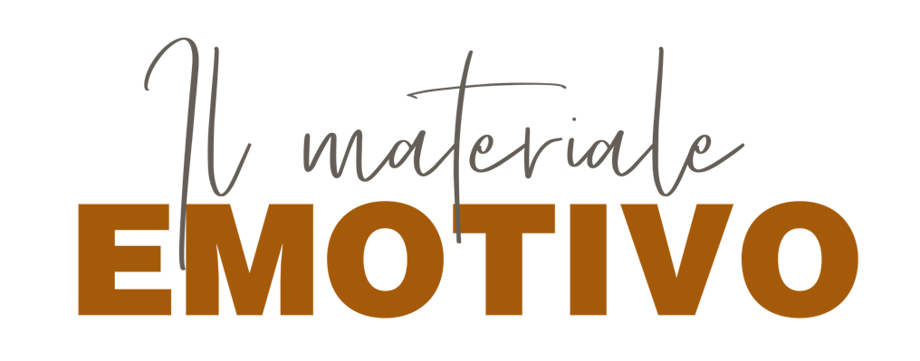

scritto da MARGARET MAZZANTINI
con CLEMENTINO
con la partecipazione di SANDRA MILO
con la partecipazione di ALEX LUTZ
una produzione Italia - Francia
RODEO DRIVE con RAI CINEMA
MON VOISIN PRODUCTIONS e TIKKUN PRODUCTIONS
DAL 7 OTTOBRE AL CINEMA
Distribuito da

Ufficio Stampa Film - The Rumors  Romina Such +39 339 3689010  Chiara Bolognesi +39 339 8578872  Gianni Galli +39 335 8422890  info@therumors.it |  | 01 Distribution - Comunicazione  Annalisa Paolicchi: annalisa.paolicchi@raicinema.it  Rebecca Roviglioni: rebecca.roviglioni@raicinema.it  Cristiana Trotta: cristiana.trotta@raicinema.it  Stefania Lategana: stefania.lategana@raicinema.it
Materiali stampa disponibili su www.01distribution.it
Media partner Rai Cinema Channel www.raicinemachannel.it

Cast Artistico
Vincenzo |  | Sergio Castellitto
Yolande |  | Bérénice Bejo
Albertine |  | Matilda De Angelis
Clemente |  | Clementino
Madame Milo |  | Sandra Milo
Gérard |  | Alex Lutz
Colombe |  | Marie Philomène Nga
Alain |  | Nassim Lyes Si Ahmed
Padre Mathieu |  | Maxence Dinant
Cleptomane |  | Bruno Gouéry
Clochard Hector |  | Alessio Montagnani
Fioraia |  | Julie Ciccarelli

Cast Tecnico
Regia |  | Sergio Castellitto
Sceneggiatura |  | Ettore Scola  Furio Scarpelli  Silvia Scola  Sergio Castellitto
Scritto da |  | Margaret Mazzantini
Direttore della fotografia |  | Italo Petriccione
Musiche originali |  | Arturo Annecchino - Edizioni Musicali GDM Music S.R.L.
Scenografia |  | Massimiliano Sturiale
Costumi |  | Andrea Cavalletto
Trucco |  | Maurizio Fazzini
Acconciature |  | Mauro Tamagnini
Operatore di macchina |  | Luigi Andrei
Aiuto regia |  | Alessandro Casale
Fonico in presa diretta |  | Alessandro Rolla
Montaggio |  | Chiara Vullo
Organizzatore generale |  | Davide Tovi
Produttore delegato responsabile degli affari internazionali |  | Clarice Cartier
Produttore esecutivo |  | Francesca Di Donna
Prodotto da |  | Rodeo Drive con Rai Cinema
Coprodotto da |  | Dominique Besnehard e André Djaoui
Una produzione Italia - Francia |  | Rodeo Drive con Rai Cinema  Tikkun Production e  Mon Voisin Productions
Distribuito da |  | 01 Distribution
Anno |  | 2021
Durata |  | 98’

OPERA REALIZZATA CON IL SOSTEGNO DELLA REGIONE LAZIO - FONDO REGIONALE PER IL CINEMA E L’AUDIOVISIVO AVVISO PUBBLICO ATTRAZIONE PRODUZIONI CINEMATOGRAFICHE (POR FESR LAZIO 2014-2020) PROGETTO COFINANZIATO DALL’UNIONE EUROPEA

Sinossi
Vincenzo (Sergio Castellitto) dedica l’esistenza alla sua antica libreria parigina, una piccola perla adagiata al centro di una piazzetta di Parigi e alla figlia Albertine (Matilda De Angelis), costretta a casa per colpa di un incidente (incidente...?) avvenuto qualche anno prima. La vita di Vincenzo scorre tranquilla, tra l’amore per la figlia e quello per i libri, ma la calma non può durare per sempre, neanche per chi se l’è guadagnata pagandola a carissimo prezzo.
Un giorno Yolande (Bérénice Bejo), una ragazza scombinata ed esuberante, fa irruzione nel negozio. Affascinato dalla forza vitale della donna, Vincenzo inizia a riscoprire emozioni ormai dimenticate da tempo, che lo porteranno a interrogarsi sul suo modo malinconico e sospeso di affrontare la vita.
Una storia di rara intimità, dal respiro poetico e commovente.

Sergio Castellitto
Attore, sceneggiatore e regista, Sergio Castellitto ha interpretato alcuni fra i più importanti film europei come La Famiglia di Ettore Scola, Le Grand Bleu di Luc Besson, L’Uomo delle Stelle di Giuseppe Tornatore, Il Grande Cocomero di Francesca Archibugi, Va Savoir! di Jacques Rivette, Caterina va in Città di Paolo Virzì, La Stella che non c’è di Gianni Amelio, Il Regista di Matrimoni e L’Ora di Religione di Marco Bellocchio, Ricette d’amore di Sandra Nettlebeck e poi Le Cronache di Narnia: Il Principe Caspian di Andrew Adamson.
Negli anni si è dedicato molto alla regia, dirigendo i seguenti film:
- 1998 Libero Burro
- 2004 Non Ti Muovere (Un Certain Regard al Festival di Cannes) dal romanzo di Margaret Mazzantini
- 2010 La Bellezza del Somaro
- 2012 Venuto al Mondo/Twice Born dal romanzo di Margaret Mazzantini
- 2015 Nessuno si salva da solo dal romanzo di Margaret Mazzantini
- 2017 Fortunata scritto da Margaret Mazzantini
- 2020 Il Materiale emotivo
Per il piccolo schermo Castellitto ha interpretato ruoli in diversi film tra cui: Cane sciolto di Giorgio Capitani (1989/93); Il grande Fausto (Coppi) di Alberto Sironi (1993); Il Priore di Barbiana (Don Milani) di Antonio e Andrea Frazzi (1997); Padre Pio di Carlo Carlei (1999) e Ferrari (2001) sempre per la regia di Carlo Carlei, prodotto da Angelo Rizzoli per Mediaset. Nel 2008 è andato in onda O’Professore regia di Maurizio Zaccaro. Sempre per la regia di Zaccaro, Castellitto è il protagonista del film Il Sindaco pescatore, trasmesso da Rai1 nel 2016. A gennaio 2018 è protagonista su Rai1 del film Rocco Chinnici – è così lieve il tuo bacio sulla fronte, nei panni del magistrato. È del 2019 la messa in onda della fiction di Rai1 Pezzi unici per la regia di Cinzia Th Torrini e del 2020 il film-tv Natale in casa Cupiello, che ha riscosso successo di critica e di ascolti, a firma di Edoardo De Angelis.
Sergio Castellitto ha interpretato inoltre Giovanni Mari, lo psicanalista della serie culto In Treatment, andata in onda su Sky da Aprile 2013 conclusasi a Marzo 2017 con la terza stagione finale.
Per le sue interpretazioni ha ricevuto numerosi premi, tra gli altri:
- Pardo d’Oro alla carriera nel 2013 al Festival di Locarno
- Marc’Aurelio d’Argento come miglior attore per Alza la testa di Alessandro Angelini nel 2009, al Festival del Cinema di Roma
- Nastro d’Argento miglior attore europeo nel 2007
- Premio EFA (Oscar del cinema europeo): migliore attore protagonista per L’ora di religione di Marco Bellocchio e Bella Martha di Sandra Nettelbeck

- Premio Vittorio De Sica come migliore attore protagonista per L’ora di religione di Marco Bellocchio
- Premio Flaiano come migliore attore per Zorro di Margaret Mazzantini
- Ciak d’Oro come migliore attore protagonista per L’ora di religione di Marco Bellocchio
- Nastro d’Argento come attore protagonista per L’ora di religione di Marco Bellocchio

- Fellini Award come migliore attore protagonista per L’ora di religione di Marco Bellocchio
- Sacher d’Oro: migliore attore protagonista per Hotel paura di Renato de Maria
- Nastro d’Argento come migliore attore per L’uomo delle stelle di Giuseppe Tornatore
- David di Donatello e Ciak d’Oro come migliore attore per Il grande Cocomero di Francesca Archibugi
- David di Donatello come miglior attore protagonista per Non ti muovere
- David di Donatello e Ciak d’Oro come migliore attore per Tre colonne in cronaca di Carlo Vanzina.

